《网络安全技术基础》实验指导

实验3 防火墙配置与使用
- 实验目的和要求
- 了解防火墙的概念。
- 使用iptables、firewall-cmd和firewall-config等实现防火墙策略配置。
- 使用Cockpit监控系统的运行状态，确保Linux系统的安全性。
- 预备知识：
- 防火墙的概念
防火墙作为公网与内网之间的保护屏障，在保障数据的安全性方面起着至关重要的作用。在公网与企业内网之间充当保护屏障的防火墙虽然有软件或硬件之分，但主要功能都是依据策略对穿越防火墙自身的流量进行过滤。
防火墙策略可以基于流量的源目地址、端口号、协议、应用等信息来定制，然后防火墙使用预先定制的策略规则监控出入的流量，若流量与某一条策略规则相匹配，则执行相应的处理，反之则丢弃。

- Iptables、firewall-cmd与firewall-config
从RHEL7系统开始，firewalld防火墙正式取代了iptables防火墙。iptables与firewalld都不是真正的防火墙，它们都只是用来定义防火墙策略的防火墙管理工具。
iptables服务会把配置好的防火墙策略交由内核层面的netfilter网络过滤器来处理，而firewalld服务则是把配置好的防火墙策略交由内核层面的nftables包过滤框架来处理。

根据OSI七层模型的定义，iptables属于数据链路层的服务，所以可以根据流量的源地址、目的地址、传输协议、服务类型等信息进行匹配；一旦匹配成功，iptables就会根据策略规则所预设的动作来处理这些流量。
Iptables—基本的命令参数
参数 | 作用
-P | 设置默认策略
-F | 清空规则链
-L | 查看规则链
-A | 在规则链的末尾加入新规则
-I num | 在规则链的头部加入新规则
-D num | 删除某一条规则
-s | 匹配来源地址IP/MASK，加叹号“!”表示除这个IP外
-d | 匹配目标地址
-i网卡名称 | 匹配从这块网卡流入的数据
-o网卡名称 | 匹配从这块网卡流出的数据
-p | 匹配协议，如TCP、UDP、ICMP
--dport num | 匹配目标端口号
--sport num | 匹配来源端口号

firewalld（Dynamic Firewall Manager of Linux systems，Linux系统的动态防火墙管理器）服务是默认的防火墙配置管理工具，它拥有基于CLI（命令行界面）和基于GUI（图形用户界面）的两种管理方式。
相较于传统的防火墙管理配置工具，firewalld支持动态更新技术并加入了区域（zone）的概念。相较于以往需要频繁地手动设置防火墙策略规则，而现在仅需要预设好区域集合，然后轻点鼠标就可以自动切换了，从而极大地提升了防火墙策略的应用效率。

firewalld中常用的区域名称及策略规则
区域 | 默认规则策略
trusted | 允许所有的数据包
home | 拒绝流入的流量，除非与流出的流量相关；而如果流量与ssh、mdns、ipp-client、smba-client、dhcpv6-client服务相关，则允许流量
internal | 等同于home区域
work | 拒绝流入的流量，除非与流出的流量相关；而如果流量与ssh、ipp-client与dhcpv6-client服务相关，则允许流量
public | 拒绝流入的流量，除非与流出的流量相关；而如果流量与ssh、dhcpv6-client服务相关，则允许流量
external | 拒绝流入的流量，除非与流出的流量相关；而如果流量与ssh服务相关，则允许流量
dmz | 拒绝流入的流量，除非与流出的流量相关；而如果流量与ssh服务相关，则允许流量
block | 拒绝流入的流量，除非与流出的流量相关
drop | 拒绝流入的流量，除非与流出的流量相关

参数 | 作用
--get-default-zone | 查询默认的区域名称
--set-default-zone=<区域名称> | 设置默认的区域，使其永久生效
--get-zones | 显示可用的区域
--get-services | 显示预先定义的服务
--get-active-zones | 显示当前正在使用的区域与网卡名称
--add-source= | 将源自此IP或子网的流量导向指定的区域
--remove-source= | 不再将源自此IP或子网的流量导向某个指定区域
--add-interface=<网卡名称> | 将源自该网卡的所有流量都导向某个指定区域
--change-interface=<网卡名称> | 将某个网卡与区域进行关联
--list-all | 显示当前区域的网卡配置参数、资源、端口以及服务等信息
--list-all-zones | 显示所有区域的网卡配置参数、资源、端口以及服务等信息
--add-service=<服务名> | 设置默认区域允许该服务的流量
--add-port=<端口号/协议> | 设置默认区域允许该端口的流量
--remove-service=<服务名> | 设置默认区域不再允许该服务的流量
--remove-port=<端口号/协议> | 设置默认区域不再允许该端口的流量
--reload | 让“永久生效”的配置规则立即生效，并覆盖当前的配置规则
--panic-on | 开启应急状况模式
--panic-off | 关闭应急状况模式

- Cockpit
Cockpit 是红帽开发的网页版图像化服务管理工具，优点是无需中间层，且可以管理多种服务。根据其项目主站描述，Cockpit有如下特点：
- 从易用性考虑设计，方便管理人员使用，而不是仅仅的终端命令按钮化。
- 不会打乱已有终端或脚本服务配置，通过 Cockpit 启用的服务可以在终端停止，脚本运行的错误亦会被 Cockpit 捕获。
- 支持一次性管理多个服务，实现自动化和批处理。
- 系统存储信息查看。
- docker容器监控。
- 系统网络监控。
- web命令行终端。
- 界面友好的仪表盘。
- 操作步骤：

Iptables设置：
- 在iptables命令后添加-L参数查看已有的防火墙规则链。
- 在iptables命令后添加-F参数清空已有的防火墙规则链。
- 把INPUT规则链的默认策略设置为拒绝。
- 向INPUT链中添加允许ICMP流量进入的策略规则。
- 删除INPUT规则链中刚刚加入的那条策略（允许ICMP流量），并把默认策略设置为允许。
- 将INPUT规则链设置为只允许指定网段的主机访问本机的22端口，拒绝来自其他所有主机的流量。
- 向INPUT规则链中添加拒绝所有人访问本机12345端口的策略规则。
- 向INPUT规则链中添加拒绝192.168.10.5（自行根据实验环境选择）主机访问本机80端口（Web服务）的策略规则。
- 向INPUT规则链中添加拒绝所有主机访问本机1000～1024端口的策略规则。

使用终端管理工具firewall-cmd：
- 查看firewalld服务当前所使用的区域。
- 查询指定网卡在firewalld服务中绑定的区域。
- 把网卡默认区域修改为external，并在系统重启后生效。
- 把firewalld服务的默认区域设置为public。
- 启动和关闭firewalld防火墙服务的应急状况模式。
- 查询SSH和HTTPS协议的流量是否允许放行。
- 把HTTPS协议的流量设置为永久允许放行，并立即生效。
- 把HTTP协议的流量设置为永久拒绝，并立即生效。
- 把访问8080和8081端口的流量策略设置为允许，但仅限当前生效。
- 把原本访问本机888端口的流量转发到22端口，要且求当前和长期均有效。
- 富规则的设置。它的优先级在所有的防火墙策略中也是最高的。

使用图形界面管理工具firewall-config

RHEL8默认firewall-config不安装，需要先配置软件仓库，再自行安装。

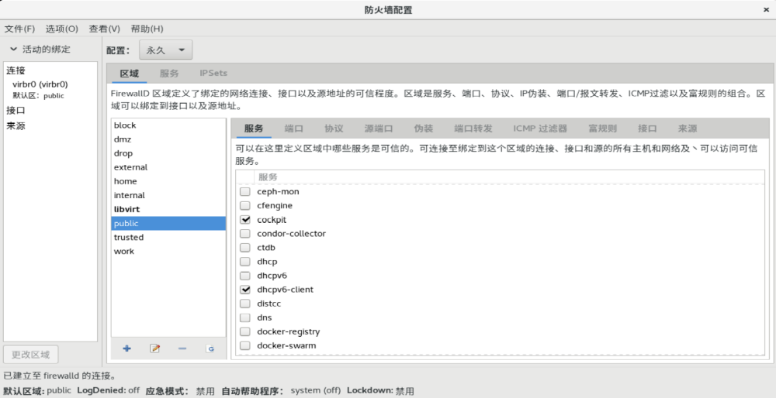

[root@localhost ~]# yum list cockpit*
……
已安装的软件包
cockpit.x86_64 185-2.el8 @anaconda
cockpit-bridge.x86_64 185-2.el8 @anaconda
cockpit-packagekit.noarch 184.1-1.el8 @AppStream
cockpit-storaged.noarch 184.1-1.el8 @AppStream
cockpit-system.noarch 185-2.el8 @anaconda
cockpit-ws.x86_64 185-2.el8 @anaconda
可安装的软件包
cockpit-composer.noarch 0.1.8-1.el8 InstallMedia-AppStream
cockpit-dashboard.noarch 184.1-1.el8 InstallMedia-AppStream
cockpit-doc.noarch 185-2.el8 InstallMedia-BaseOs
cockpit-machines.noarch 184.1-1.el8 InstallMedia-AppStream
cockpit-pcp.x86_64 184.1-1.el8 InstallMedia-AppStream
cockpit-session-recording.noarch 1-29.el8 InstallMedia-AppStream
[root@localhost ~]# yum install cockpit-*
……
完毕！
[root@localhost ~]# systemctl enable --now cockpit.socket
Created symlink /etc/systemd/system/sockets.target.wants/cockpit.socket → /usr/lib/systemd/system/cockpit.socket.
[root@localhost ~]# firewall-cmd --permanent --zone=public --add-service=cockpit
success
[root@localhost ~]# firewall-cmd --reload
success

登录Cockpit前，要确保浏览器不会自动跳转为https。可使用下图方式修改security.enterprise_roots.enabled值为true，清除浏览器缓存后重启浏览器。
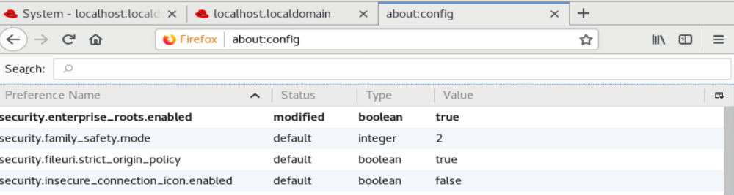
在提示后添加额外允许的证书，并确认信任本地证书，出现登录界面，使用root账号和密码登录。
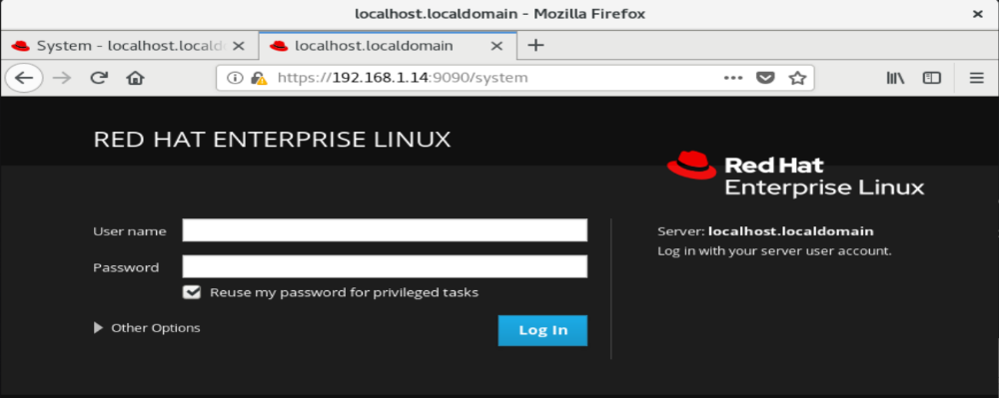
下图为system界面。
